**Руководство по инсталляции IntelliJ Idea**

**IDE** (**Integrated** **Development** **Environment**) – это интегрированная, единая среда разработки, которая используется разработчиками для создания различного программного обеспечения. **IDE** представляет собой комплекс из нескольких инструментов, а именно: текстового редактора, компилятора либо интерпретатора, средств автоматизации сборки и отладчика.

**Установка IntelliJ Idea на Windows**

Переходим на официальный сайт компании JetBrains для загрузки IntelliJ Idea <https://www.jetbrains.com/idea/download/#section=windows> Нам на выбор представлены две версии: бесплатная(Community) и платная(Ultimate).

Скачиваем Community.



1. Приветственное сообщение программы установки IntelliJ Idea

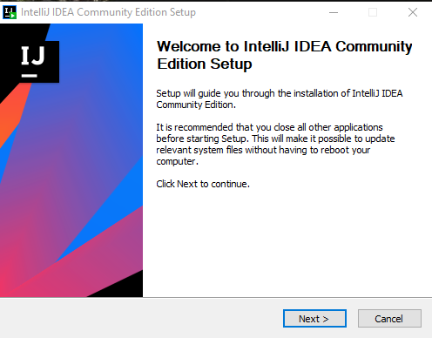

Нажимаем кнопку “Next” для перехода на следующую страницу

1. Выбор целевой папки для установки

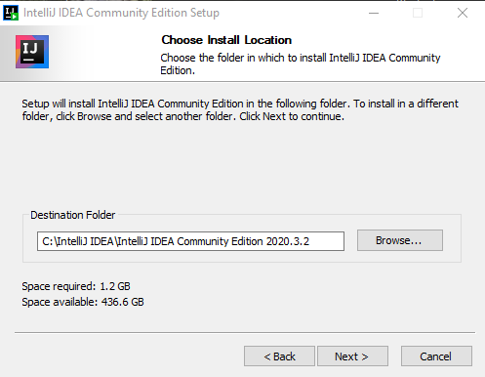

1. Выбор параметров установки IntelliJ Idea

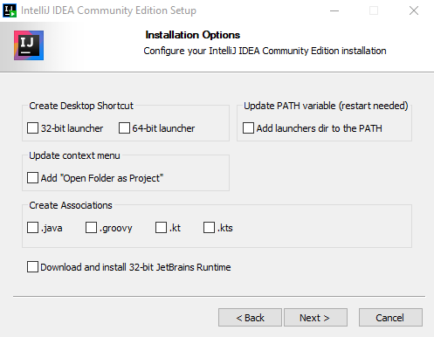

От разрядности нашей системы. Выбираем 64 или 32 битный ярлык на рабочем столе. Можно выбрать пункт обновить контекстное меню “Отрыть директорию как проект”. Создаем связь между IntelliJ Idea и всеми файлами с расширением: .java. Так же можно скачать 32-битный JetBrains Runtime.

1. Выбор папки для создания ярлыков программы

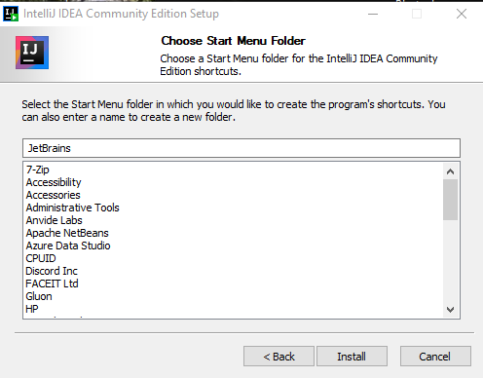

Выбираем папку в которой будут созданы ярлыки программы. Запускаем установку – нажимаем кнопку “Install”

1. Процесс установки IntelliJ Idea

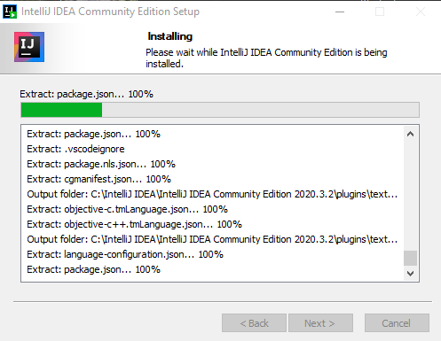

1. Завершение установки IntelliJ Idea

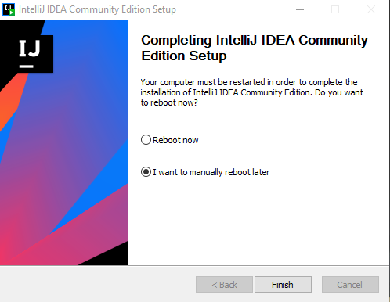

**Запуск IntelliJ Idea**

1. Запускаем Idea с помощью созданного при установке ярлыка на рабочем столе.

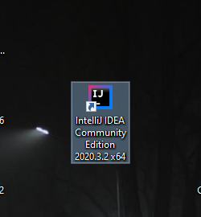

1. Выбор импортировать или нет настройки IntelliJ Idea

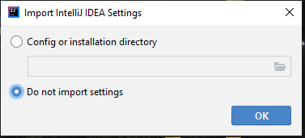

1. Начальное меню программы

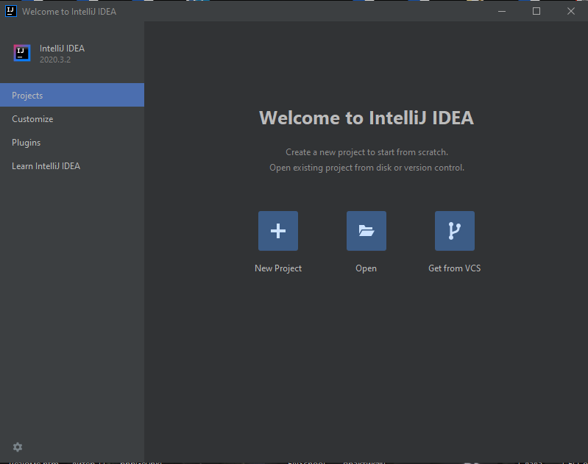

Нажимаем на кнопку New Project, для создания нового проекта.

1. Выбор и скачивание JDK в IntelliJ Idea

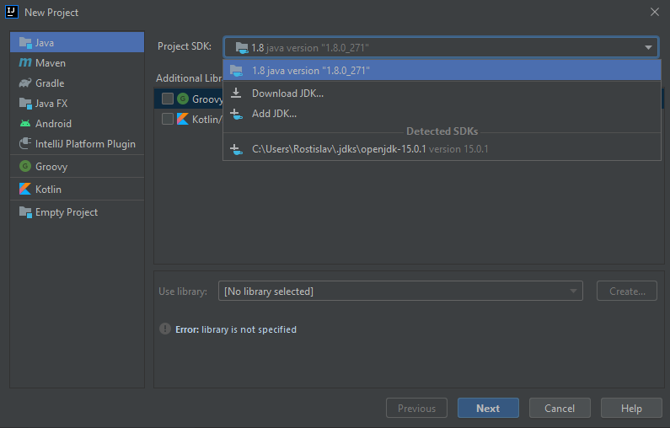

1. Выбор названия и местоположения проекта

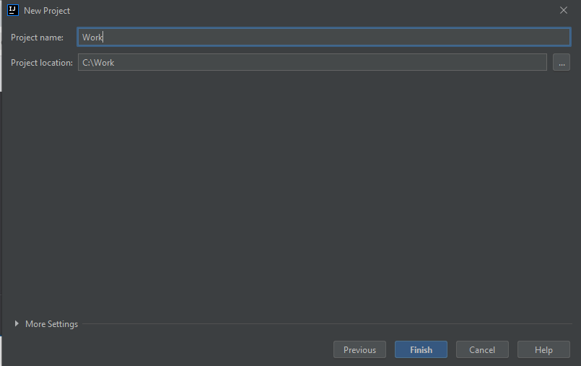

1. Проверка работоспособности

